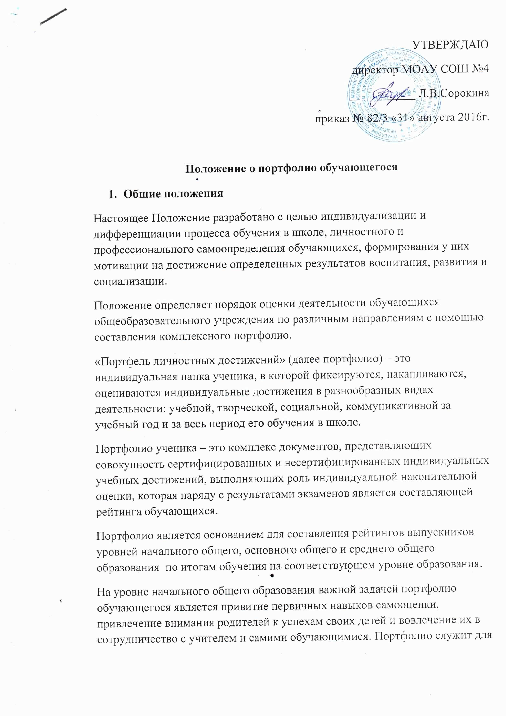
сбора информации о динамике продвижения обучающегося в учебной деятельности и позволяет реально оценить готовность ребенка к обучению на уровне основного общего образования.
На уровне основного общего образования портфолио служит для сбора информации об образовательных достижениях обучающегося в различных видах деятельности (учебно-познавательной, трудовой, творческой, общественной и.т.д.); для повышения образовательной и общественной активности школьников, уровня осознания ими своих целей, потребностей, возможностей, личностных качеств; для определения дальнейшего профиля обучения.
На уровне среднего общего образования портфолио служит инструментом создания индивидуальной образовательной траектории обучающегося, отражает результаты индивидуальной образовательной активности, степени развитости, воспитанности и социализированности.
- Цели и задачи портфолио
Основные идеи внедрения технологии портфолио – отслеживание, учет и оценивание индивидуальных достижений обучающихся, повышение образовательной активности школьников, создание индивидуального образовательного рейтинга обучающегося, в котором отражены реальные достижения каждого ученика.
Основными задачами применения портфолио являются:
- повышение качества образования в школе;
- поддержание и поощрение высокой учебной мотивации обучающегося, его активности и самостоятельности;
- систематическое вовлечение обучающегося в различные виды деятельности, включая учебную, внеучебную, научную, творческую, спортивную;
- развитие навыков оценочной деятельности обучающихся, формирование адекватной самооценки;
- формирование у обучающегося умения учиться – ставить цели, планировать и организовывать собственную учебную деятельность;
- создание ситуации успеха для каждого обучающегося;
- содействие дальнейшей успешной социализации обучающегося.
3. Участники работы над портфолио и их функциональные обязанности
Участниками работы над портфолио являются обучающиеся, их родители, классные руководители, учителя-предметники, педагоги дополнительного образования и администрация школы.
Обязанности обучающегося:
Оформление портфолио проводит в соответствии с принятой в школе структурой. Все записи ведет аккуратно, самостоятельно и систематически. Ученик имеет право включать в накопительную папку дополнительные разделы, материалы, элементы оформления, отражающие его индивидуальность.
Обязанности родителей:
Помогают в оформлении портфолио и осуществляют контроль за пополнением портфолио.
Обязанности классного руководителя:
Является консультантом и помощником, в основе деятельности которого - сотрудничество, определение направленного поиска, обучение основам ведения портфолио; организует воспитательную работу с обучающимися, направленную на их личностное и профессиональное самоопределение. Осуществляет посредническую деятельность между обучающимися, учителями-предметниками и педагогами дополнительного образования. Осуществляет контроль пополнения обучающимися портфолио. Классный руководитель несет ответственность за достоверность информации, представленной в итоговом документе.
Обязанности учителей-предметников, педагогов дополнительного образования:
Проводят информационную работу с обучающимися и их родителями по формированию портфолио. Предоставляют обучающимся места деятельности для накопления материалов. Организуют проведение олимпиад, конкурсов, конференций по предмету или образовательной области. Разрабатывают и внедряют систему поощрений за урочную и внеурочную деятельность по предмету. Проводят экспертизу представленных работ по предмету и пишут рецензии, отзывы на учебные работы, проекты.
Обязанности администрации учебного заведения:
Заместители директора по учебно-воспитательной и воспитательной работе организуют работу и осуществляют контроль за деятельностью педагогического коллектива по реализации технологии портфолио в образовательном процессе школы и несут ответственность за достоверность сведений, входящих в портфолио.
Директор учебного заведения разрабатывает и утверждает нормативно-правовую базу, обеспечивающую ведение портфолио, а также распределяет обязанности участников образовательного процесса по данному направлению деятельности. Создает условия для мотивации педагогов по работе по новой системе оценивания и осуществляет общее руководство деятельностью педагогического коллектива по реализации технологии портфолио в практике работы школы.
4. Структура портфолио
Портфолио обучающегося имеет титульный лист и состоит из четырех разделов.
I раздел: «Мой портрет». Здесь содержатся сведения об обучающемся, которые могут представить его любым способом. Здесь могут быть личные данные обучающегося, ведущего портфолио, его автобиография, личные фотографии. Ученик ежегодно проводит самоанализ собственных планов и итогов года, ставит цели и анализирует достижения.
II раздел: «Портфолио документов». В этом разделе должны быть представлены сертифицированные (документированные) индивидуальные образовательные достижения. Здесь обучающийся представляет дипломы олимпиад, конкурсов, соревнований, сертификаты учреждений дополнительного образования, табели успеваемости, результаты тестирования.
III раздел: «Портфолио работ». обучающийся представляет комплект своих творческих и проектных работ, описание основных форм и направлений его учебной и творческой активности, участие в школьных и внешкольных мероприятиях, конкурсах, конференциях, прохождение элективных курсов, различного рода практик, спортивных и художественных достижений.
IV раздел: «Портфолио отзывов». Он включает в себя отзывы, рецензии работ, характеристики классного руководителя, учителей-предметников, педагогов дополнительного образования и различные виды деятельности обучающегося.
5. Оформление портфолио
Портфолио оформляется в соответствии с принятой в школе структурой, указанной в пункте 4 настоящего Положения самим учеником в папке-накопителе с файлами на бумажных носителях и/или в электронном виде.
По необходимости, работа обучающихся с портфолио сопровождается помощью взрослых: педагогов, родителей, классных руководителей, в ходе совместной работы которых устанавливается отношения партнерства, сотрудничества. Это позволяет обучающимся постепенно развивать самостоятельность, брать на себя контроль и ответственность.
Обучающийся имеет право включать в портфолио дополнительные материалы, элементы оформления с учетом его индивидуальности.
При оформлении следует соблюдать следующие требования:
- Записи вести аккуратно и самостоятельно.
- Предоставлять достоверную информацию.
- Каждый отдельный материал, включенный в портфолио, должен датироваться и визироваться (кроме грамот, благодарностей) в течение года.
- В конце года ученик самостоятельно проводит анализ личных достижений в различных видах деятельности и намечает планы действий с учетом имеющихся результатов.

6. Подведение итогов работы
Анализ работы над портфолио проводится классным руководителем.
По результатам оценки портфолио обучающихся проводится годовой образовательный рейтинг. Выявляются обучающиеся, набравшие наибольшее количество баллов в классе, параллели, школе. Победители поощряются.
Если обучающиеся школы участвуют в конкурсе на звание «Ученик года», то они предоставляют свои портфолио в жюри конкурса в сроки, согласно
« Положению о конкурсе».

